- MMI层按键响应流程
开机系统初始化的时候调用InitHardwareEvents函数中
SetProtocolEventHandler(mmi_frm_key_handle, MSG_ID_MMI_EQ_KEYPAD_DETECT_IND);

驱动层获取按键，然后上报给MMI层处理
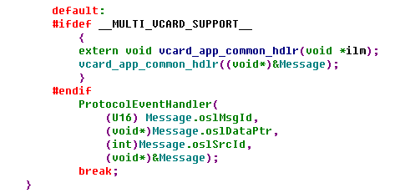
此时的MSGID对应的处理函数就是之前注册的mmi_frm_key_handle,，大概的处理流程如下：
有按键事件发生，keypad将此事件加入到MMI_TASK的外部队列中

Mmitask 判断当前是否有按键需要处理 g_keypad_flag ==？

NO
YES

ProtocolEventHandler
ExecuteCurrProtocolHandler
mmi_frm_key_handle（NULL）

mmi_frm_key_handle（非空）

dev_key_handle

get_mmi_key_events
将device按键消息转换成frm层mmi按键消息
get_mmi_key_code mmi_key_code_convert

mmi_key_handle

pre_update_key_data_buf
insert_key_data 这里会有1个断言，意味着在没有开启组合键的情况下在key_down到key_up的过程只能是同一个按键

MMI_FRM_CB_EMIT_EVENT（EVT_ID_PRE_KEY_EVT_ROUTING）
依次调用
mmi_frm_nmgr_control_end_callback
mmi_ssv_main_evt_hdlr
mmi_key_tone_pre_key_routing_cb
mmi_slk_main_evt_hdlr（背光相关）
mmi_ucm_bk_call_key_proc 进行一些按键的预处理，如背光，挂断，按键音等，如果在这里返回了MMI_RET_STOP_KEY_HANDLE ，那么就不会走到下面的routing里
mmi_rp_callback_mgr_config.h 里定义

process_key_event_routing
mmi_sys_key_proc MMI_KEY_ROUTING_SYS

mmi_key_hdlr_proc MMI_KEY_ROUTING_KEY_HDLR
基本都围绕着这2个函数展开，需要注意顺序，PRE的时候是从SYS开始，而ON和EVT_ID_POST_KEY的时候是从hdlr_proc开始，在EVT_ID_ON_KEY的时候mmi_key_hdlr_proc里会执行当前应用注册的curr_func_ptr。

MMI_FRM_CB_EMIT_EVENT（EVT_ID_POST_KEY_EVT_ROUTING）
会调用到mmi_slk_main_evt_hdlr
紧接着mmi_slk_handle_pre_key_routing 将背光点亮

msg_get_ext_queue_info(mmi_ext_qid, &msg_count);

看mmi_task 外部队列中有没有新消息，如果有（一般是伴生消息，如震动，关闭声音等），将g_keypad_flag置成TRUE，并跳出循环。等mmi_task下次直接调用

总体而言，10A的按键处理主要是这个几个函数，做了很多判断，是否要处理按键。具体的还是要研究，跟几遍就熟悉了。

二、一些知识点：
1. 按键事件大体分为：
Key_down
Key_up
Key_longpress
Key_repeat
而每个事件都分为pre, on, post三个阶段。

2. Key_down按下1.5秒之后变成Key_longpress，设置函数Kbd_SetLongPressTime，不过除非必不得已，不要去随便修改，可能会引起其他应用出问题，要修改，也要先获得当前值，退出应用时设置回原来的值

3.Key按住1.5秒之后（longpress事件发出后），每隔0.5秒就会发送1个repeat消息，设置函数为Kbd_SetRepeatTime。

